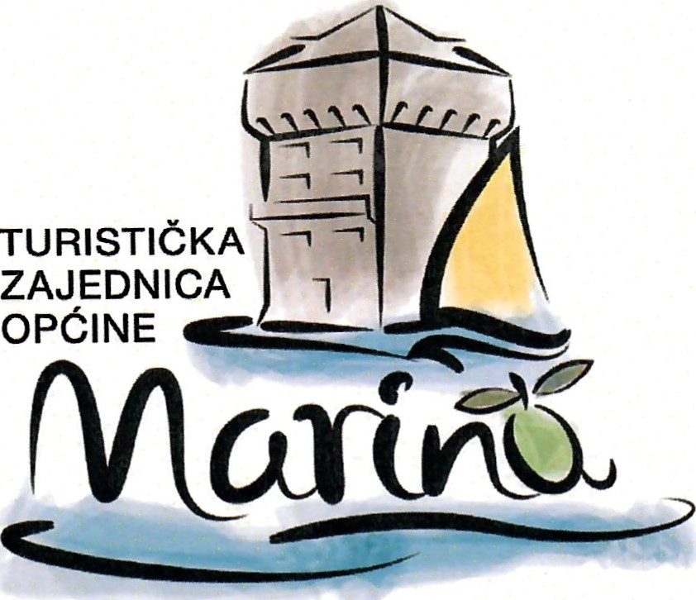

Program rada Turističke zajednice Općine Marina sa financijskim planom za 2022eg
PRIPREMILA: Iva Dvornik, direktorica ureda

UVOD
Godišnji program rada Turističke zajednice Općine Marina sastavljen je na temelju osnovnih ciljeva turističkih zajednica (NN 52/19 i 42/20). Osnovne pretpostavke za izradu Programa rada i financijskog plana za 2022. godinu su ostvareni rezultati u 2021. godini. Pri izradi plana za 2022. godinu svakako treba uzeti u obzir da se i dalje borimo sa krizom uzrokovanom pandemijom virusa Covid 19 što uvelike utječe na ostvarenje svih planiranih aktivnosti.
Plan za 2022. godinu smo izradili na temelju pretpostavke da će situacija u sljedećoj godini biti na razini ove godine, čak i bolja (novi smještajni kapaciteti, normalizacija turizma) te smo na temelju toga financijski plan (prihode) za 2022. godinu povećali za cca 30%, a sve prema metodologiji i obveznim uputama za izradu godišnjeg programa rada i koje je u studenom 2020. godine donijelo Ministarstvo turizma i sporta RH. Ostvarenje programa rada Turističke zajednice Općine Marina u
2022. godini pretpostavlja realizaciju cijelog niza projekata i aktivnosti koji pridonose pozicioniranju Općine Marina kao turističke destinacije. Kratkoročni strateški ciljevi na kojima se temelje konkretne planirane aktivnosti su: razvoj kvalitete turističkih sadržaja, suradnja javnog i privatnog sektora, povećanje atraktivnosti i konkurentnosti turističkog proizvoda.
Glavni ciljevi i aktivnosti u 2022. godini će biti usmjereni na:
unaprjeđenje kvalitete turističke ponude suradnja s ostalim turističkim zajednicama s područja Rivijere u cilju razvoja zajedničkih projekta suradnja s regionalnom turističkom zajednicom te HTZ-om poticanje i organiziranje manifestacija koje doprinose obogaćivanju turističke ponude, poticanje i sudjelovanje u uređenju destinacije, izrada novih promo materijala za potrebe TIC-a, poticanje novih i unaprjeđenje postojećih turističkih proizvoda, povećanje aktivnosti na društvenim mrežama s ciljem informiranja korisnika o turističkoj ponudi u destinaciji prikupljanje i ažuriranje podataka o turističkoj ponudi na području destinacije stvaranje, održavanje i redovno kreiranje sadržaja na web stranicama destinacije i profilima društvenih mreža prikupljanje i obrada podataka o turističkom prometu na području destinacije nastavak uređenja i tematiziranja plaža opremajući je s prikladnom infrastrukturom
S obzirom na okolnosti je nužno je naglasiti da je stabilna epidemiološka situacija preduvjet za punu realizaciju planiranih programskih aktivnosti kao i za ostvarenje projekcije turističkog prometa. Turistička zajednica prilagođavati će se i u 2022. godini gospodarskoj i društvenoj situaciji u kojoj živimo i radimo. Realizacija programskih aktivnosti kao i ostvarenje planiranih rezultata u izravnoj je ovisnosti o epidemiološkoj situaciji. Stručna služba i tijela zajednice u kontinuiranoj komunikaciji pratiti će razvoj situacije te sukladno tome realizirati pojedine programske stavke.
Turistički promet
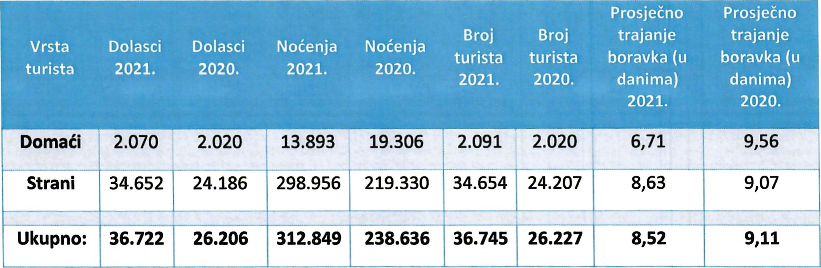
Tablica 1. Dolasci i noćenja za razdoblje od 01.01. do 01.10.2021. god. usporedno s 2020. god.
U razdoblju od 01.01.2021. do 01.10.2021. na području općine Marina evidentirano je 36.722 dolazaka, gdje u usporedbi s istim razdobljem u prethodnoj godini bilježimo povećanje od 40,13%.
Nadalje, evidentirano je 312.849 noćenja što je povećanje od 31,10% u odnosu na 2020. god.
U razdoblju od 01.01. - 01.10.2021. evidentirano je 36.745 turista što je u odnosu na prethodnu godinu povećanje od 40,10%. Što se tiče broja dolazaka stranih turista vidljivo je povećanje od 43.27% u odnosu na 2020. god, dok je kod domaćih turista vidljivo neznatno povećanje od 2,48%. Prosječno trajanje boravka iznosi 8,52 dana.
Najviše turista dolazi nam iz Poljske, njih 11.077, što je 30,15% udjela u ukupnom broju turista. Slijede ih turisti iz Njemačke sa udjelom od 17,56%, zatim Češke sa udjelom od 12,82% i Slovačke sa udjelom od 5,94% od ukupnog broja turista. Također, bilježimo povećanje prijava turista iz Slovačke za 100% od prošle godine.
Dolasci Usporedba Dolasci
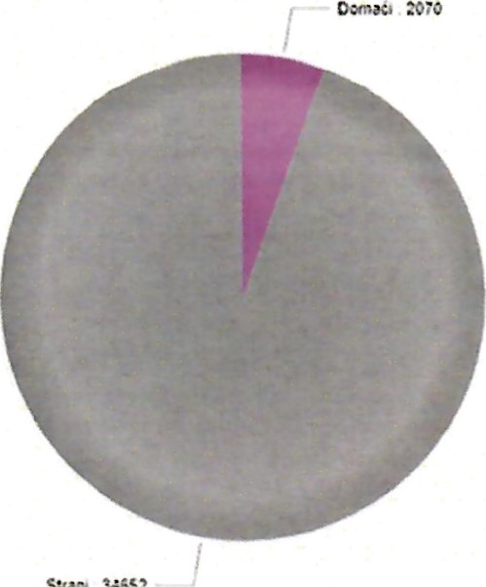
a Ocmačt Stran: 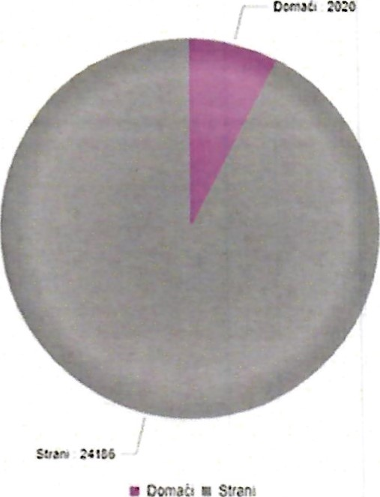
strn
3*652
2


Država Dolasci Dolasci Noćenja
2021. 2020. 2021.
Poljska | 11.077 | 8.292 98.282 |  | 73.913
Njemačka | 6.453 | 4.668 | 62.561 | 47.905
Češka | 4.710 | 3.457 39.744 |  | 30.287
Slovačka | 2.182 | 1.091 | 18.279 | 9.832
Slovenija | 2.014 | 1.629 17.878 |  | 14.832
Mađarska | 2.445 | 1.707 | 17.472 | 12.608
Hrvatska | 2.070 | 2.020 13.893 |  | 19.306
Austrija | 1.451 | 735 | 10.933 | 6.090
Francuska | 603 | 376 | 4.010 | 2.873
Bosna i Hercegovina | 472 | 257 | 3.984 | 3.305
Ukrajina |  | 274 | 3.226 | 2.387
Nizozemska | 424 | 194 | 3.015 | 1.566
Srbija | 214 | 89 | 2.461 | 1.358
Belgija | 295 | 177 | 2.243 | 1.577
Ujedinjena Kraljevina | 269 | 187 | 1.825 | 1.570
Italija | 220 | 158 | 1.754 | 1.797
Litva | 171 | 39 1.419 |  | 325
Švicarska | 189 | 160 | 1.415 | 1.249
Rusija | 139 | 34 1.264 |  | 307
Rumunjska | 167 | 190 | 1.224 | 1.485
Švedska | 148 | 71 | 1.135 | 850
SAD | 130 | 30 | 816 | 262
Danska | 109 | 69 | 736 | 520
Australija | 28 | 9 | 554 | 88
Letonija | 49 | 18 | 280 | 196

Ostale zemlje Južne i Srednje Amerike | 32 | 31 | 234 | 288
Estonija | 16 |  | 224 | 54
Španjolska | 45 | 19 | 166 | 138
Makedonija | 26 | 13 | 165 | 114
Norveška | 20 |  | 148 | 50
Irska | 11 |  | 134
Ostale afričke zemlje | 20 | 18 | 131 | 142
Turska | 25 | 32 | 127 | 195
Brazil |  |  | 125 | 98
Bugarska | 16 | 15 | 100 | 89
Novi Zeland |  |  | 98
Maroko |  |  | 79
Ostale europske zemlje | 11 | 12 | 76 | 134
Ostale azijske zemlje | 12 | 10 | 71 | 101
Japan |  |  | 66 | 13
Kosovo |  |  | 61 | 53
Kanada | 10 | 11 | 53 | 54
Bjelorusija |  |  | 51 | 16
Tajland |  |  | 49 | 44
Luksemburg |  | 13 | 47 | 61
Kina |  |  | 38
Meksiko |  |  | 35
Ostale zemlje Oceanije |  | 12 | 35 | 79
Portugal |  |  | 35 | 30
Kazahstan |  | 19 | 21 | 159
Crna Gora |  |  | 13 | 18
Izrael |  |  | 12
Koreja, Republika | 3 |  | 12
Čile | 1 |  | 8
Malta | 1 |  | 8
Grčka | 1 | 4 | 7 | 21
Indija | 1 | 1 | 7 | 11
Finska | 2 |  | 6
Kuvajt | 2 |  | 4
Albanija |  | 3 |  | 21
Argentina |  | 4 |  | 60
Cipar
Hong Kong, Kina
Indonezija
Island |  | 4 |  | 32
Jordan
Južnoafrička Republika |  | 3 |  | 21
Katar
Lihtenštajn |  | 1 |  | 12
Makao, Kina
Oman
Ostale zemlje Sjeverne Amerike |  | 2 |  | 16
Tajvan, Kina
Tunis
Ujedinjeni Arapski Emirati
Strani turisti: | 34.652 | 24.186 | 298.956 | 219.330
Domaći turisti: | 2.070 | 2.020 | 13.893 | 19.306
UKUPNO: | 36.722 | 26.206 | 312.849 | 238.636
Tablica 2. Turistički promet po državama za razdoblje od 01.01.-01.10.2021.
SEVID 10.882 |  | 419 | 11.301
VINIŠĆE | 9.234 | 393 | 9.627
MARINA 6.489 628 |  |  | 7.117
POLJICA | 6.502 | 580 | 7.082
VRSINE | 540 | 21 | 561
GUSTIRNA | 219 | 22 | 241
DOGRADE | 198 | 8 | 206
BLIZNA DONJA | 165 | 4 | 169
POZORAC | 151 | 11 | 162
RASTOVAC | 87 | 1 | 88
SVINCA | 71 |  | 71
NAJEVI | 62 |  | 62
BLIZNA GORNJA | 30 |  | 30
VINOVAC | 24 | 4 | 28
MITLO  UKUPNO |  |  |   36.745
Tablica 3. Broj turista prema mjestima
SMJEŠTAJNE JEDINICE
Trenutno u Općini Marina brojimo: 1.460 objekta i 1.253 obveznika od čega 557 nekomercijalnih objekata i 384 obveznika u nekomercijalnom smještaju.
U komercijalnom smještaju brojimo 1.961 smještajnih jedinica sa 6.302 kreveta i 613 pomoćnih kreveta te 869 obveznika.
Broj smještajnih jedinica označenih sa kategorijom sunca je 3 sa ukupno 16 kreveta od čega su 2 smještajne jedinice označene sa 3 sunca dok je 1 označena kategorijom 2 sunca.
1 zvjezdica 64 186 12
2 zvjezdice 151 498 35
3 zvjezdice 1.582 4.963 472
4 zvjezdice 139 516 88
5 zvjezdica 10 87 4
Ukupno 1.946 6.250 611
Usporedno s istim razdobljem 2019. godine bilježi se smanienie broja turista od 15,31% (broj turista u 2019. g. = 43.359)
PRIHODI
PLANIRANA SREDSTVA: 1.334.000,00

1. IZVORNI PRIHODI
Kod planiranja prihoda uzeti su u obzir slijedeći preduvjeti i okolnosti:
Prihod od turističke pristojbe od nautike ostvaruje se temeljem odredbi čl. 20. Zakona o turističkoj pristojbi i temeljem odredbi čl. 9. Pravilnika o visini, načinu plaćanja i raspodjeli turističke pristojbe za čarterska plovila, brodove za višednevna kružna putovanja i osobe koje borave na plovilu (nautičari) te način plaćanja turističke pristojbe za brodove na kružnom putovanju u međunarodnom pomorskom prometu i međunarodnom prometu na unutarnjim vodama (NN 73/20).
Kod planiranja prihoda TZO Marina za 2022. godinu pošli smo od pretpostavke i preduvjeta da će se većina negativnih okolnosti i posljedica vezanih za pandemiju koronavirusa do ljeta smiriti. Dio sredstava planiran je iz Fonda za udružene turističke zajednice koje dodjeljuje HTZ u skladu s uredbom i spadaju u kategoriju prihoda od sustava turističkih zajednica.
1.1. Turistička pristojba od „paušala” planirana je na razini ostvarenja 2021. godine (Zakon o dopunama Zakona o turističkoj pristojbi (NN 42/20) i Pravilnik o odgodi ili oslobađanju od plaćanja turističke pristojbe za osobe koje pružaju usluge u domaćinstvu ili na OPG-U (NN 36/20 i 105/20), dakle s umanjenjem 50% iznosa obveza turističke pristojbe i bez naplate turističke pristojbe po pomoćnom ležaju. Projekcija je rađena na temelju broja osnovnih ležajeva koji su registrirani u sustavu eVisitor u listopadu 2021.g..
1.2. Prihod od turističke članarine ostvaruje se temeljem odredbi čl. 12. Zakona o članarinama u turističkim zajednicama (NN 52/19).
- Prihodi od sustava turističkih zajednica - odnose se na sredstva temeljem javnih poziva TZ-a SDŽ za sufinanciranje raznih programa te javnih poziva za udruženo oglašavanje i sredstva za posebne namjene s posebnih računa Hrvatske turističke zajednice namijenjene lokalnim turističkim zajednicama na turistički nedovoljno razvijenim područjima te za udružene turističke zajednice. U trenutku planiranja Programa rada TZO Marina za 2022. godinu nije donesen Pravilnik te nije poznat iznos koji ćemo dobiti. Iznos smo planirali na temelju uplate od siječnja 2021.g., a odnosi se na 2020.g.
- Prihodi iz EU fondova
- Prihodi od gospodarske djelatnosti
- Preneseni prihodi iz prethodne godine
- Ostali prihodi - Odnose se na kamate, pomoći, refundacije itd...
AKTIVNOSTI
PLANIRANA SREDSTVA: 1.344.000,00

1. ISTRAŽIVANJE I STRATEŠKO PLANIRANJE
1.3. Mjerenje učinkovitosti promotivnih aktivnosti
Provest ćemo mjerenje kvalitete usluge na razini Općine Marina .
Detaljan i precizan opis aktivnosti:
Radi se o projektu Tajni Gost koji predstavlja inovativni koncept mjerenja kvalitete usluge u svrhu njezina poboljšanja.
Cilj aktivnosti:
Ovim projektom želja nam je istražiti stanje i kvalitetu ponude sa svim njezinim vrlinama i manama ali i saznavanje kako destinaciju unaprijediti i poboljšati.
Nositelj aktivnosti i partneri:
TZO Marina — Turistički ured
Iznos potreban za realizaciju aktivnosti:
20.000,00 kn
Rokovi realizacije aktivnosti:
Lipanj-rujan 2022.

2. RAZVOJ TURISTIČKOG PROIZVODA

2.1. Identifikacija i vrednovanje resursa te strukturiranje turističkih proizvoda
Detaljan i precizan opis aktivnosti:
U suradnji sa Općinom Marinom pristupit ćemo revitalizaciji i obnovi rimskih bunara u Marini. Projektom ćemo se nastojati zaštititi i revitalizirati rimske bunare i područje oko njih kako bi se sačuvala flora i fauna, ali i kulturno-povijesna uloga koju bunari imaju za lokalno stanovništvo. Uredit ćemo manje izletište, napraviti edukativni park.
Cilj aktivnosti:
Interpretacija povijesne baštine i obogaćenje ponude.
Nositelj aktivnosti i partneri:
TZO Marina — Turistički ured, Općina Marina
Iznos potreban za realizaciju aktivnosti:
30.000,00 kn
Rokovi realizacije aktivnosti:
2022.

2.3. Podrška razvoju turističkih događanja
Aktivnosti koje se predviđaju ovom grupom rashoda su vezane za organizaciju i suorganizaciju događanja, kulturno-zabavnih, sportskih i sl. manifestacija u destinaciji, kao i sufinanciranje manifestacija u organizaciji drugih subjekata koje su od značaja za razvoj, promociju i učinkovito turističko i gospodarsko pozicioniranje destinacije.
U 2022. god. planiramo aktivnosti vezane za turistička događanja koja će se odviti u sklopu Marinskog kulturnog ljeta uz brojne nastupe poznatih izvođača te predstava za djecu i odrasle.
Manifestacije čine jedan od najvažnijih elemenata u kreiranju vrijednosti destinacije. TZO Marina u suradnji s gradskim institucijama i Udrugama sa područja Općine bit će organizator većine manifestacija, neke će se povjeriti vanjskim suradnicima, dok će se podržati i sufinancirati one manifestacije koje kvalitetom doprinose cjelokupnoj turističkoj ponudi.
Potrebno je potaknuti udruge i poduzetnike da organiziraju programe na javnim površinama (DJ ili živa muzika) ili razne rekreativne programe i sl. Za potrebe organizacije manifestacija tijekom cijele godine trebamo potporu Općine i komunalnog društva kako bismo sve navedene manifestacije mogli organizirati na različitim lokacijama koje zahtijevaju veću tehničku podršku. Ukoliko epidemiološke mjere to dozvole pristupiti ćemo organizaciji slijedećih manifestacija:
2.3.1. Tradicijske manifestacije
- Otvaranje ML: uz Večer folklora organizirat ćemo u suradnji sa našom KUU-Andrija Matijaš Pauk. Program će se održati početkom lipnja na otvorenoj pozornici na Brcu, na kojoj će sudjelovati gostujuće folklorne skupine.
- Festival Ojkavice i narodnog kola: u Blizni Donjoj održati će se kao i uvijek krajem lipnja za brojne poklonike ovog prastarog ilirskog i prailirskog pjevanja s područja antičke Dalmacije. Sudjelovat će preko 100 izvođača iz cijele Dalmatinske Zagore.
- Koncert mandolinskog orkestra: Zajedno sa sa KUU Andrija Matijaš— Pauk organizirati ćemo iznimno posjećen koncert sekcije mandolinista. Koncert tradicionalne dalmatinske glazbe će se održati u mjesecu kolovozu sljedeće godine.
- Ribarske fešte: Ribarska noć svake godine privuče tisuće posjetitelja koji uživaju u zanimljivom programu. Posjetitelji mogu uživati u bogatoj gastro ponudi i glazbenom programu poznatih hrvatskih izvođača.
Cilj aktivnosti:
Poboljšanje uvjeta boravka turista te obogaćivanje turističke ponude, promocija kulture života i rada u određenom mjestu, promocija kulturnih ljepota Općine.
Nositelj aktivnosti i partneri:
TZO Marina — Turistički ured, PŠU Angulja, Općina Marina, Marinski komunalac
Iznos potreban za realizaciju aktivnosti:
130.000,00 kn
Rokovi realizacije aktivnosti:
Lipanj — rujan 2022.
Kolovoz 2022.
2.3.2 Predstave za odrasle i djecu i dječje radionice
Tokom ljetne sezone gostiti ugostiti ćemo razne kazališne predstave i organizirati dječje radionice koje su do sada se pokazale izuzetno dobro posjećene. Izvođače ćemo birati sukladno dobivenim ponudama.
Nositelj aktivnosti i partneri:
TZO Marina — Turistički ured,
Iznos potreban za realizaciju aktivnosti:
20.000,00 kn
Rokovi realizacije aktivnosti:
Lipanj - Kolovoz 2022.
2,33. Marinska bitka
S obzirom da je Marinska bitka polučila odličan uspjeh u 2019.g. i dalje ćemo razvijati ovu manifestaciju te ćemo planirati uprizorenje događaja koji su se zbili tijekom turskog napada na selo Marinu 1657.g. tzv. Marinsku bitka. Manifestacija ima veliki značaj u kulturnom stvaralaštvu jer omogućava prezentaciju glazbeno-scenskog djela o događaju od povijesnog značaja za ovaj kraj i cijelu Hrvatsku.
Cilj aktivnosti:
Promocija Marine kao mjesta bogate povijesti, čuvanje nasljeđa, obogaćenje ponude za posjetitelje naše destinacije i manifestacija kao motiv dolaska drugih posjetitelja.
Nositelj aktivnosti i partneri:
TZO Marina —Turistički ured, Općina Marina, Marinski komunalac, udruga AMP
Iznos potreban za realizaciju aktivnosti:
80.000,00 kn
Rokovi realizacije aktivnosti:
Lipanj 2022.g.
2.3.4. Hileja Marina trail
Naziv utrke „Hileja” inspiriran je činjenicom kako su davni preci mještana Marine i okolice bili „Hileji” ili „Hili”. Nastanjivali su Hilejski poluotok, točnije područje od poluotoka Lovrečina (punte Jelinka, poluotok koji dijeli Marinu i Vinišće), pa sve do Rogoznice. Hileji su za sobom ostavili mnoštvo neizbrisivih povijesnih tragova, utabanih u ljutom kršu. Ponovnom organizacijom „Hileja Marina trail 2022”.natjecatelji će proći krajevima Hilejskog poluotoka uživajući u netaknutoj prirodi. Sa staza se pruža predivan pogled na Marinski zaljev, Seget Vranjicu, Trogir, Čiovo, Viniški zaljev, Drvenik Veliki, Drvenik Mali, Brač, Hvar, Šoltu i Vis. U sklopu utrke 'I Hileja" Marina Trail organizira se i dječja utrka "Đir" dužine 2 km. Trči se od Kule do kraja plaže (prema istoku) i nazad do Kule.
Cilj aktivnosti:
Promocija Općine Marina kroz promociju aktivnog turizma i zdravog načina življenja, manifestacija kao motiv dolaska.
Nositelj aktivnosti i partneri:
TZO Marina— Turistički ured, Općina Marina, Marinski komunalac
Iznos potreban za realizaciju aktivnosti:
20.000,00 kn
Rokovi realizacije aktivnosti:
Rujan 2022.
2.3.5. Advent u Marini
Manifestacija koja u prosincu nastoji oživjeti mjesto, pružiti dodatnu ponudu posjetiteljima i na prigodan način obilježiti razdoblje Adventa i Božića. Uključuje razne aktivnosti od uređenja mjesta (jaslice, svjetleći ukrasi i sl.) obilježavanje značajnih datuma (doček sv. Nikole), suradnju s udrugama, institucijama i drugima u organizaciji prigodnih programa i sl.
Cilj aktivnosti:
Dodatna ponuda izvan glavne ljetne sezone, prigodno obilježavanje Adventa u Općini.
Nositelj aktivnosti i partneri:
TZO Marina — Turistički ured, Općina Marina, Marinski komunalac
Iznos potreban za realizaciju aktivnosti:
30.000,00 kn
Rokovi realizacije aktivnosti:
Prosinac 2022.
2.3.6. Ekološke manifestacije
U dogovoru sa pomorskim udrugama organizirali bi smo akcije čišćenja podmorja. Na akciju cłscenja podmorja bi se pozvali svi zainteresirani.
Cilj aktivnosti:
Zaštita okoliša i prirode te poticanje na sudjelovanje javnosti u vođenju brige o našem okolišu. Ovakvim akcijama želimo ukazati na globalni problem onečišćenja mora i na važnost zaštite, odnosno očuvanja flore i faune. Želja nam je našim posjetiteljima pokazati da u destinaciji vlada ekološka osviještenost njenih stanovnika.
Nositelj aktivnosti i partneri:
TZO Marina — Turistički ured, PŠU
Iznos potreban za realizaciju aktivnosti:
10.000,00 kn
Rokovi realizacije aktivnosti:
Svibanj 2022.
2.5. Podrška turističkoj industriji:
U 2022. planiramo aktivnosti vezane za podršku turističkoj industriji vezane za podršku razvoja programa DMK, a one obuhvaćaju podršku subjektima u svrhu razvoja programa povezanih neposredno s turističkim proizvodom, potpore za programe dionika u turističkoj aktivnosti na razini destinacije iz vlastitih sredstava.
Dodijelit ćemo potporu subjektima za financiranje troškova temeljem pristiglih Zahtjeva, a po odluci Turističkog vijeća.
Cilj aktivnosti:
Potpora svim organizatorima događanja na prostoru Općine.
Nositelj aktivnosti i partneri:
Vijeće TZO Marina
Iznos potreban za realizaciju aktivnosti:
35.000,00 kn
Rokovi realizacije aktivnosti:
Veljača 2022.g.

3. KOMUNIKACIJA I OGLAŠAVANJE
3.1. Sajmovi, posebne prezentacije i poslovne radionice:
3.1.1. Sajmovi, poslovne prezentacije
U ovu stavku ubrajamo posebne prezentacije i nastupe na sajmovima u koordinaciji s regionalnom turističkom zajednicom.
U koordinaciji s regionalnom turističkom zajednicom planiramo sudjelovanje na turističkim sajmovima.
Cilj aktivnosti:
promocija Općine Marina i klastera Splitske rivijere,
Nositelj aktivnosti:
TZO Marina — turistički ured
Rokovi realizacije aktivnosti :
kontinuirano cijele godine
Planirana sredstva:
20.000,00 kn
3.1.2. Poslovne radionice i edukacije
Nastaviti ćemo sudjelovati na edukacijama u organizaciji Turističke zajednice SDŽ, Hrvatske turističke Zajednice, Ministarstva turizma, Instituta za turizam, HGK te one u organizaciji drugih institucija. Također, kao i svake godine, planiramo organizirati edukacije za privatne iznajmljivače i druge dionike u turizmu.
Cilj aktivnosti:
Edukacija zaposlenih i drugih sudionika turizma omogućuju usavršavanje i stjecanje novih znanja.
Nositelj
TZO Marina — Turistički ured
Iznos potreban za realizaciju aktivnosti:
10.000,00 kn
Rokovi realizacije aktivnosti:
Cijela godina 2022.g.
3.3. Kreiranje promotivnog materijala:
Ova se kategorija odnosi na aktivnosti vezane uz produkciju materijala namijenjenih promociji destinacije i njezinih sadržaja kao i korisnih informacija potrebnih za planiranje i bezbrižno provođenje odmora u destinaciji. Obuhvaća izradu koncepcija, prikupljanje i obrađivanje podataka, pripremu tekstova i prijevoda, dizajn publikacije, grafičko oblikovanje brošure i letka, tisak i digitalizaciju promotivnih brošura
Kreirat ćemo brošure i prospekte, a koji će omogućiti turistima lakše snalaženje u Općini te će opisivati prirodne i kulturne atrakcije. Planiramo izraditi i novu imidž brošuru te tiskati promotivni materijal ovisno o potrebama zaliha kao što su mape naselja, biciklističke karte te brojne prospekte.
Cilj aktivnosti:
Pružanje informacija posjetiteljima i promocija destinacije kreiranjem zanimljivog offline i materijala za posjetitelje kojima se na jednome mjestu pružaju potrebne informacije o destinaciji.
Nositelj aktivnosti:
TZO Marina- Turistički ured
Iznos potreban za realizaciju aktivnosti:
40.000,00 kn
Rokovi realizacije
Lipanj 2022.g.
3.40 Internetske stranice -redizajn postojeće
Redizajn postojeće web stranice koja je aktualna već nekoliko godina i koju je nužno osvježiti kroz dodatne sadržaje i novi dizajn.
Cilj aktivnosti:
Bolja prezentacija ponude destinacije.
Nositelj aktivnosti i partneri:
TZO Marina —Turistički ured
Iznos potreban za realizaciju aktivnosti:
40.000,00 kn
Rokovi realizacije aktivnosti:
Svibanj 2022.
3.5. Kreiranje i upravljanje bazama turističkih podataka:
Ova grupa rashoda obuhvaća uspostavljanje detaljne turističke baze podataka o ponudi i potražnji, otkup sadržaja, fotografija i ostalih podataka, priprema, sortiranje i slanje podataka o turističkoj ponudi na području destinacije u regionalnu turističku zajednicu i Hrvatsku turističku zajednicu.
Planiramo otkupljivanje fotografija i sadržaja u svrhu promoviranja destinacije te izrade promotivnog materijala, pripremu i slanje podataka o turističkoj ponudi na području destinacije u regionalnu turističku zajednicu i Hrvatsku turističku zajednicu.
Cilj aktivnosti:
Fotografije su prvi kontakt s posjetiteljem i velik broj ljudi pretražuje internet preko fotografija. Za napraviti dobru fotografiju treba puno vremena. Već nekoliko godina angažiramo fotografa da bi imali kvalitetne fotografije koje će se koristiti za web, društvene mreže, objave u medijima i brošure.
Nositelji
TZO Marina —turistički ured
Iznos potreban za realizaciju aktivnosti:
10.000,00 kn
Rokovi realizacije aktivnosti:
Prosinac 2022.
3.6. Turističko — informativne aktivnosti
Ova grupa rashoda obuhvaća sve troškove vezano za upravljanje TIC-evima kao i troškove vezano za postavljanje infopunktova te postavljanje i održavanje turističke signalizacije samostalno ili u suradnji s JLS, postavljane interaktivnog vanjskog totema za informacije.
- Na lokaciji u Mandrači formiran je TIC kao mjesto na kojem svi posjetitelji naše destinacije mogu pronaći sve potrebne informacije vezano za ponudu Općine, a i šire, aktualne događaje, promo materijale i sl. također ovi rashodi uključuju plaće informatora i u sezonskim uredima u Marini, Sevidu, Poljicima i Vinišću. U TIC-u najčešće kao informatori rade studenti na studentski ugovor, o broju informatora i radnom vremenu TIC-a donosi se odluka ovisno o okolnostima u samim destinacijama.
- Postavljanje multimedijskog interaktivnog kioska
Planiramo postaviti interaktivno multimedijsko rješenje koje će omogućiti interakciju na jedinstven, moderan, informativan i zabavan način. Preko njega će se moći informirati, oglašavati, istražiti tržište, educirati, komunicirati, prikupti informacije.
Totem će se postaviti na novu rivu u Marini.
Cilj aktivnosti:
Pružanje turističkih informacija posjetiteljima Općine Marina.
Nositelj aktivnosti i partneri:
TZO Marina — turistički ured
Iznos potreban za realizaciju aktivnosti:
180.000,00 kn
Rokovi realizacije aktivnosti:
Cijela godina 2022.

4. DESTINACIJSKI MENADŽMENT
4.1. Turistički informacijski sustavi i aplikacije/eVisitor:
Planiramo ulaganje u turističke informacijske sustave te eVisitor, a to obuhvaća sudjelovanje u razvoju sustava poslovne inteligencije temeljene na informatičkim tehnologijama, razvoj i upravljanje sustava eVistor, a u suradnji i prema uputama HTZ-a i regionalne TZ.
Cilj aktivnosti:
Razvoj i upravljanje sustavom eVisitor i drugim turističkim informacijskim sustavima
Nositelji aktivnosti:
-rzo Marina
Iznos potreban za realizaciju aktivnosti:
4.000,00 kn
Rokovi realizacije aktivnosti:
Cijela godina 2022.
4.3. Poticanje na očuvanje i uređenje okoliša;
U 2022 planiramo poticati na očuvanje i uređenje okoliša.
4.3.1. Biciklističke staze
Biciklizam i biciklistički turizam (cikloturizam) od primarnog su interesa za razvoj turizma, odnosno selektivnih oblika turizma. U 2022. planira se nastavak provedbe aktivnosti razvoja biciklističke infrastrukture na području Splitske rivijere Istok i Splitske rivijere Zapad.
Potpisivanje ugovora za Il. Fazu s izvođačem aktivnosti, a temeljem tog ugovora izvođač bi do kraja 2022.g. izradio elaborat za postavljanje biciklističke signalizacije MTB staza, označio MTB staze nakon definiranja broja staza, odredio procedure za čišćenje i održavanje te bi se napravilo grafičko oblikovanje biciklističke karte MTB staza.
Cilj aktivnosti:
Atraktivan i raznolik prirodni okoliš, bogata kulturno-povijesna baština iz raznolikih perioda, povoljna klima, blizina velikih tržišta, sigurnost zemlje te mnoštvo cesta s manjim intenzitetom motornog prometa i puteva pogodnih za kretanje bicikala pružaju prednosti za razvoj cikloturizma. Biciklističke staze su idealan način za otkrivanje njezinih prirodnih ljepota. Ovakvim ulaganjima želimo doprinijeti produženju turističke sezone, stvoriti kvalitetne uvjete boravka posjetitelja u destinaciji.
Nositelji aktivnosti i partneri:
TZ, Komunalno poduzeće, Općina Marina, Top Sport Events d.o.o.
Iznos potreban za realizaciju aktivnosti:
90.000,00 kn
Rokovi realizacije aktivnosti:
Cijela godina 2022.g.
4.3.2. Pet friendly destinacija
Osim što su "pet friendly” destinacije sve traženije među stranim gostima, sve više je to presudno kod odabira ljetne destinacije i među domaćim gostima. Znamo kako turisti koji imaju pse, za odmor isključivo biraju destinacije koje nude komfor njihovim prijateljima. Stoga smo odlučili urediti malo ograđeno igralište za pse na dijelu prema lučici uz dječje igralište. Opremit ćemo ga koševima za pseći izmeti drugom posebnom opremom za pse.
Cilj aktivnosti:
Uređenjem i ulaganjem u pet friendly infrastrukturu želimo doći do gostiju s kućnim ljubimcima, pružiti bolji i kvalitetniji boravak u destinaciji obogaćivanje turističke ponude.
Stvaranjem uvjeta za dolazak gostiju s kućnim ljubimcima želimo potaknuti ostale sudionike turizma na ulaganje u takvu vrstu selektivnog turizma, otvarajući i prilagođavajući svoje objekte i uslugu upravo takvim gostima.
Nositelji aktivnosti i partneri:
TZ, Komunalno poduzeće, Općina Marina,
Iznos potreban za realizaciju aktivnosti:
25.000,00 kn
Rokovi realizacije aktivnosti:
Svibanj 2022.g.
4.3.3. Nabavka i obnova dotrajalih psiholoških morskih ograda
Sukladno potrebama nabavljat ćemo dotrajale plutače i konope.
Nositelji aktivnosti i partneri:
TZO Marina, Turistički ured
Iznos potreban za realizaciju aktivnosti:
15.000,00 kn
Rokovi realizacije aktivnosti:
Lipanj 2022.g.
4.3.1. Nabavka unificiranih štandova za sajmove i prezentacije
Sajmovi su mjesto izravnog susreta ponude i potražnje i neposrednih kontakata. Stoga za vrijeme raznih manifestacija planiramo nabavku štandova. Tom prilikom mogli bi ponuditi unficirane štandove izlagačima i time olakšali organizaciju i prezentaciju svim subjektima.
Cilj aktivnosti:
Kao organizator nastupa imamo za cilj promoviranje rada svojeg članstva te nam je želja omogućiti prezentaciju njihovih proizvoda i usluga.
Nositelji aktivnosti i partneri:
TZO Marina, Turistički ured
Iznos potreban za realizaciju aktivnosti:
35.000,00 kn
Rokovi realizacije aktivnosti:
Lipanj 2022.g.

6. ADMINISTRATIVNI POSLOVI
Turistički ured Turističke zajednice općine Marina tijekom 2022. godine obavljati će sve stručne i administrativne poslove Zajednice, a sve sukladno čl. 38. Statuta Turističke zajednice Općine Marina, te će provoditi sve potrebne poslove nužne za ostvarenje programa rada TZ Marina za 2022. godinu.
Direktorica Turističkog ureda tijekom 2022. godine zastupat će Turističku zajednicu, organizirati i rukovoditi radom i poslovanjem Turističkog ureda, provoditi odluke Turističkog vijeća i biti odgovorna za poslovanje zajednice i zakonitost rada Turističkog ureda, a sve poštujući odredbe čl. 43. Statuta Turističke zajednice. Ured TZ-a će komunicirati i surađivati s Općinom Marina kao i s drugim institucijama i poduzećima u destinaciji i izvan destinacije, lokalnim TZ-ima, Turističkom zajednicom Splitsko-dalmatinske županije, HTZ-om itd.
6.1. Plaće
Ovaj grupa rashoda uključuje sve troškove vezano za plaće, otpremnine i sva druga materijalna prava radnika Turističkog ureda.
Nositelj aktivnosti i partneri:
TZO Marina — turistički ured, direktorica
Iznos potreban za realizaciju aktivnosti:
285.000,00
Rokovi realizacije aktivnosti:
Cijela godina
6.2. Materijalni troškovi
Troškovi funkcioniranja ureda turističke zajednice kao što su režijski troškovi, uredska oprema i materijal, održavanje prostora, odvjetnički troškovi, troškovi vezani za računovodstvo i reviziju poštarinu, stručno usavršavanje i sl.
Nositelj aktivnosti i partneri:
TZO Marina — turistički ured, direktorica
Iznos potreban za realizaciju aktivnosti:
60.000,00
Rokovi realizacije aktivnosti:
Cijela godina
6.3. Tijela turističke zajednice
Rashodi ove grupe uključuju sve troškove vezano za potrebe održavanja sjednica tijela turističke zajednice Vijeća i Skupštine (priprema i distribucija materijala, naknade i sl.).
Nositelj aktivnosti i partneri:
TZO Marina — turistički ured, direktorica
Iznos potreban za realizaciju aktivnosti:
15.000,00
Rokovi realizacije aktivnosti:
Cijela godina

7. REZERVA
Rezerva (mogući iznos rezerve je do 5%) služi za potrebe osiguranja likvidnosti u izvanrednim okolnostima te financiranja neplaniranih aktivnosti uz odluku Turističkog vijeća.
Nositelj aktivnosti i partneri:
TZO Marina — Vijeće TZO Marina
Iznos potreban za realizaciju aktivnosti:
20.000,00
Rokovi realizacije aktivnosti:
Cijela godina
8. POKRIVANJE MANJKA PRIHODA IZ PRETHODNE GODINE
Nema manjka iz prethodne godine.

9. FONDOVI POSEBNE NAMJENE
Prihodi iz ove stavke odnose se na sredstva za posebne namjene s posebnih računa Hrvatske turističke zajednice namijenjene lokalnim turističkim zajednicama na turistički nedovoljno razvijenim područjima te za udružene turističke zajednice. U trenutku planiranja Programa rada za 2022. godinu nije donesen Pravilnik te nije poznat iznos kojim ćemo raspolagati .
Sredstva na poziciji „Fondovi” nisu prihodi TZ-a već obveza. Trenutno je na snazi Uredba o namjeni i načinu raspodjele sredstava fonda za udružene turističke zajednice za 2020. godinu dok se ne donese pravilnik.

STRUKTURA PLANIRANJA - TABLIČNI PRIKAZ
 |  |  |  | PRIHODI |  | Plan za  2021. (u kn) | Plan za 2022.g |  | udio % | indeks plan  2022./2021.
1. |  |  |  | Izvorni prihodi |  | 520.000,00 | 630.000,00 |  | 46,88 | 121,2
 |  | 1.1. |  | Turistička pristojba |  | 400.000,00 | 510.000,00 |  | 37,95 | 127,5
 |  | 1.2. |  | Članarina |  | 120.000,00 | 120.000,00 |  | 8,93 | 100,0
2. |  |  |  | Prihodi iz proračuna općine/grada/županije i državnog proračuna |  | 0,00 | 0,00 |  | 0,00
3. |  |  |  | Prihodi od sustava turističkih zajednica |  | 0,00 | 120.000,00 |  | 8,93
4. |  |  |  | Prihodi iz EU fondova |  | 0,00 | 0,00 |  | 0,00
5. |  |  |  | Prihodi od gospodarske djelatnosti |  | 0,00 | 0,00 |  | 0,00
6. |  |  |  | Preneseni prihod iz prethodne godine |  | 420.383,56 | 590.000,00 |  | 43,90 | 140,3
7. |  |  |  | Ostali prihodi |  | 1.000,00 | 4.000,00 |  | 0,30 | 400,0
 |  |  |  | SVEUKUPNO |  | 941.383,56 | 1.344.000,00 |  | 100,00 | 142,77
 |  |  |  |  | AKTIVNOSTI | Plan za  2021. (u kn) |  | Plan za  2022. (u krt) | udio % |  | indeks plan  2022./2021.
 | 1. |  |  |  | ISTRAŽIVANJE I STRATEŠKO  PLANIRANJE | 0,00 |  | 20.000,00 | 1,63
 | 2. |  |  |  | RAZVOJ TURISTIČKOG  PROIZVODA | 220.000,00 |  | 355.000,00 | 29,00 |  | 161,4
 |  |  | 2.1. |  | Identifikacija i vrednovanje resursa te strukturiranje turističkih proizvoda | 0,00 |  | 30.000,00 | 2,45
 |  |  | 2.3. |  | Podrška razvoju turističkih događanja | 180.000,00 |  | 290.000,00 | 23,69 |  | 161,1
 |  |  | 2.3.1. |  | Tradicijske manifestacije | 0,00 |  | 130.000,00 | 10,62
 |  |  | 2.3.2. |  | Predstave za djecu i odrasle | 0,00 |  | 20.000,00 | 1,63
 |  |  | 2.3.3. |  | Marinska bitka | 0,00 |  | 80.000,00 | 6,54
 |  |  | 2.3.4. |  | Hileja Marina trail | 0,00 |  | 20.000,00 | 1,63
 |  |  | 2.3.5. |  | Advent u Marini | 0,00 |  | 30.000,00 | 2,45
 |  |  | 2.3.6. |  | Ekološke manifestacije | 0,00 |  | 10.000,00 | 0,82 |  | 0
 |  |  | 2.5. |  | Podrška turističkoj industriji | 40.000,00 |  | 35.000,00 | 2,86 |  | 87,5
 | 3. |  |  |  | KOMUNIKACIJA I OGLAŠAVANJE | 155.500,00 |  | 300.000,00 | 24,51 |  | 192,9
 |  |  | 3.1. |  | Sajmovi, posebne prezentacije i poslovne radionice | 10.000,00 |  | 30.000,00 | 2,45 |  | 300
 |  |  | 3.1.1. |  | Sajmovi i posebne prezentacije | 0,00 |  | 20.000,00 | 1,63
 |  |  | 3.1.2. |  | Poslovne radionice i edukacije | 0,00 |  | 10.000,00 | 0,82
 |  |  | 3.3. |  | Kreiranje promotivnog materijala | 40.000,00 |  | 40.000,00 | 3,27 |  | 100

 | 3.4. | Internetske stranice | 5.500,00 | 40.000,00 | 3,27 | 727,3
 | 3.5. | Kreiranje i upravljanje bazama turističkih podataka | 20.000,00 | 10.000,00 | 0,82 | 50
 | 3.6. | Turističko-informativne aktivnosti | 80.000,00 | 180.000,00 | 14,71 | 225
4. |  | DESTINACIJSKI MENADŽMENT | 193.814,38 | 169.000,00 | 13,81 | 87,2
 | 4.1. | Turistłckl Informacijski sustavi i aplikacije /eVisitor | 5.000,00 | 4.000,00 | 0,33 | 80
 | 4.3. | Poticanje na očuvanje i uređenje okoliša | 188.814,38 | 165.000,00 | 13,48 | 87,4
 | 4.3.1. | Projekt razvitka biciklističkih staza | 0,00 | 90.000,00 | 7,35
 | 4.3.2. | Pet friendly destinacija | 0,00 | 25.000,00 | 2,04
 | 4.3.3. | Nabavka i obnova dotrajalih siholoških morskih ograda | 0,00 | 15.000,00 | 1,23
 | 4.3.1. | Nabavka unificiranih štandova za sajmove i prezentacije | 0,00 | 35.000,00 | 2,86
5. |  | ČLANSTVO U STRUKOVNIM ORGANIZACIJAMA | 0,00 | 0,00 | 0,00
 |  | ADMINISTRATIVNI POSLOVI | 325.000,00 | 360.000,00 | 29,41 | 110,8
 | 6.1. | Plaće | 250.000,00 | 285.000,00 | 23,28 | 114
 | 6.2. | Materijalni troškovi | 60.000,00 | 60.000,00 | 4,90 | 100
 | 6.3. | Tijela turističke zajednice | 15.000,00 | 15.000,00 | 1,23 | 100
7. |  | REZERVA | 47.069,18 | 20.000,00 | 1,63 | 42,5
8. |  | POKRIVANJE MANJKA  PRIHODA IZ PRETHODNE  GODINE | 0,00 | 0,00 | 0,00
 |  | SVEUKUPNO 1 | 941.383,56 | 1.224.000,00 | 100,00 | 130,0
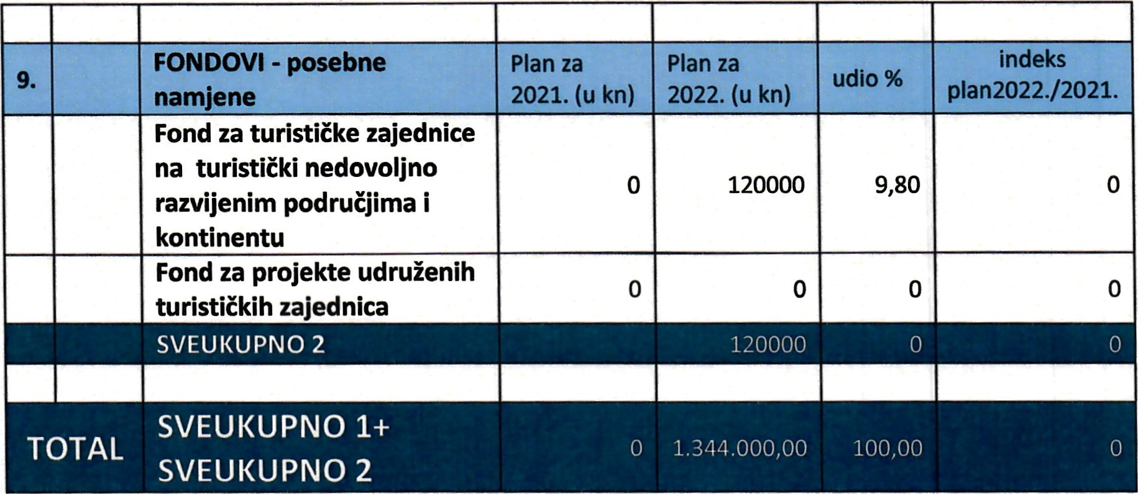
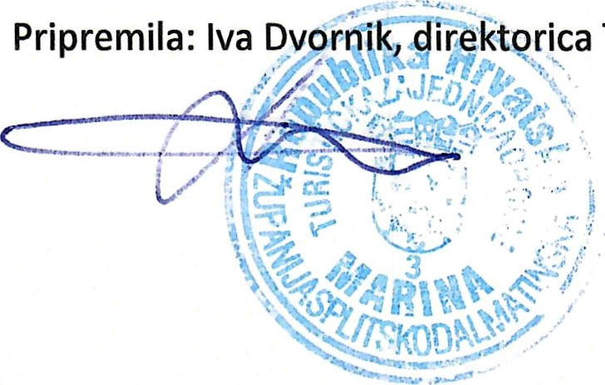
TZO
Marina
FINANCIJSKI PLAN ZA 2022.GODlNU - TZO MARINA
3 | PRIHODI TEKUĆE GODINE | 874000,00
31 | PRIHODI OD PRODAJE ROBA I PRUŽANJA USLUGA | 0,00
32 | PRIHODI OD ČLANARINA I ČLANSKIH DOPRINOSA | 120000,00
33 | PRIHODI PO POSEBNIM PROPISIMA | 750000,00
35 | PRIHODI OD DONACIJA | 0,00
36 | OSTALI PRIHODI | 4000,00
522 | KORIŠTENJE PRENESENOG VIŠKA PRIHODA | 590000,00
4 | RASHODI TEKUĆE GODINE | 1224000,00
41 | RASHODI ZA RADNIKE | 345000,00
42 | MATERIJALNI RASHODI | 838000,00
43 | RASHODI AMORTIZACIJE | 0,00
44 | FINANCIJSKI RASHODI | 6000,00
45 | DONACIJE | 35000,00
46 | OSTALI RASHODI | 0,00
522 | UKUPNO PRENESENI VIŠAK PRIHODA IZ PRETHODNIH GODINA | 590000,00
1. | VIŠAK PRIHODA KOJI ĆE SE KORISTITI U 2022.GODlNl | 350000,00
2. | OSTATAK VIŠKA PRIHODA IZ PRETHODNIH GODINA | 240000,00

